微课程下高中数学概念课教学研究
卢春丽

【摘要】随着我国教学改革的不断发展，高中数学概念课程教学中对于学生创新能力和思维能力的培养有了更高的要求。高中数学课程的教学质量从一个侧面也发展了学生在发散性思维的创新能力。微课程的出现有效的改善了高中数学课程的教学质量，利用课余的时间可以对学生进行很多逻辑推理和概念性的培养，进而开阔了学生的思维，培养他们的创新能力。本文主要针对微课程在高中数学概念课程教学中的应用展开讨论，探讨这一课程的教学方法，旨在顺利的开展好高中数学课程的教学活动。

【关键词】高中数学 微课程 概念课程

前 言
现阶段，随着多媒体技术的发展和教育改革事业的不断推进，高中课程的教育受到了很多家长和相关部门的关注。微课程教学模式也称为高中数学课程教学中不可获缺的模式。微课程在高中数学概念课程的教学中的应用逐步成为高中数学课程的重要探讨的问题。高中数学课程难度很大，有些概念讲解抽象，不易理解，要求学生必须具备一定的思维能力才可以顺利的完成整个课程的学习，在实际的教学中，微课程设计一般不超过10分钟，针对某一知识点讲解，它改变了原有的教学模式，完善了高中数学课程的学习，提升了学生的学习效率也提高了整体的教学质量。所以，在高中阶段，开展好微课程的教学模式和应用是非常重要的。

一、高中数学课程概念教学中微课程的应用可有效的激发学生的创新意识
创新意识是数学学科最核心的素养。数学考验的是学生对逻辑抽象的思维能力，所以在教学中需要不断培养学生的创新意识,有了一定的创新意识过后,自然就能提高一定的逻辑抽象思维能力。在微课程教学中只要运用好探索式创新思维的方法,就能快速有效地解决一些数学的实际问题,从而提高学生的思维。
在微课程中，教师需要能够善于发现并且培养学生对学习的好奇心，以及保护学生对知识的求知欲，在好奇心与求知欲的驱使下学生就会不断从数学的角度上去找到新的问题，不遗余力地不断激发学生的数学创新意识和创新欲望。如在进行“点、线、面之间的位置关系”的教学的过程中，教师可以借助于微课程来展示“两根被拉直的细绳子分别固定在一张桌子的四条腿的对角上”的过程，引出“点、线、面之间的位置关系”的相关定义。

二、在高中数学微课程教学中，教师要精心设计课程的内容
数学微课程的设计内容对学生的学习情况有所了解，需要清楚学生对这节课的教学内容的认知能力才可以更好地进行教学，也要了解学生对什么样的学习方式感兴趣，微课的设计中间可以设置提问、思考、互动等环节，这样微课程的教学内容才比较容易投其所好，吸引学生的学习兴趣。了解学生对知识的认知情况和感兴趣的地方都是为了能够精心地安排教学内容，只有教学内容有了一定的安排，才能够产生动态生成的数学课堂。
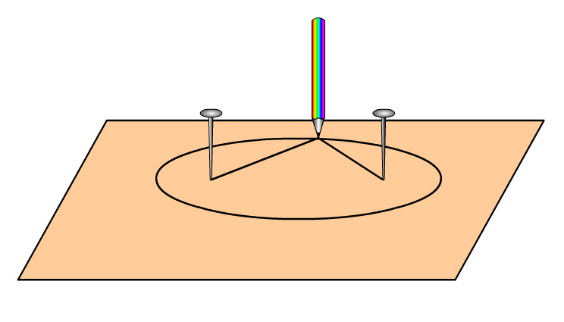
微课程的教学的过程中一定要尊重学生的主体地位，要注意培养学生的创新意识，可以有规则，但是不要拘泥于规则，要鼓励学生去打破一些条条框框。在教学之前，一定要深入地研究教材，把教材的每一个地方都吃透，要知道这节课的重难点，要能够事先想到学生在学习过程中会出现的各种问题、各种情况，让整节课都在自己的掌握之中，尽量不要出现一些无法掌控的情况。如在进行“椭圆的定义”的教学过程中，教师可以借助于微课程来动态展示“定点与线长度不同时的不同结果”，引出“椭圆的定义”公式。通过这样的方式，让学生真实感受每一个数学概念的要点。

三、数学微课程教学模式为学生创设一个良好的氛围
想要数学微课程的学习变成一个动态生成的课堂，就一定要给学生创造一个良好的课堂氛围，让学生在微课程的学习中可以彻底地打开自己的思维，我们要知道老师只是课堂的引导者，微课程教学通过对学生的各种奇思妙想的引导，让学生的思维朝着这节课的教学内容上逼近，教师要鼓励学生大胆说出自己的想法，只有学生愿意说出自己的想法，才会使课堂变成一个动态生成的课堂，教师在学生讲述的时候，也要认真倾听，发掘其中有价值的内容。教师还要善于设问，用一些问题来激起学生的思考。
具有亲和力的老师总是一脸带笑，给学生上课时也非常随和，对待学生的一些问题或者是质疑都非常地用心，很重视学生的想法，微课程的教学模式就让这种亲和模式的教学在日常生活中有序的进行，让学生对于数学课程的越来越有兴趣，通过业余时间的微课程学习把所有的教学内容掌握的更为牢固。

结 语
综上所述，在高中阶段的学习中，数学作为一门实用学科的课程，重视高中数学教学的相关研究，对于提升学生数学知识应用实践能力与素质，都发挥着积极的作用.探究“微课”教学在高中数学教学中的应用方法，改善以往数学教学中存在的各种问题，发挥微课程的教学魅力，引导完成高质量的高中数学课程的学习。
【参考文献】

[1] 张玉敏. 论开放性教学走进数学课堂[J]. 云南社会主义学院学报.
[2] 刘锡凤. 浅谈在数学教学中怎样激发学生的学习兴趣[J]. 云南社会主义学院学报.
[3] 丘立峰. 课堂组织艺术在数学课堂教学中的渗透[J]. 现代阅读(教育版). 2013(03)
[4] 王先国. 浅谈数学解证题中逻辑思维能力的培养[J]. 现代阅读(教育版). 2013(03)

